实验7 NAT配置
一、实验目的
1、掌握NAT的工作原理
2、掌握路由器的NAT设置。
二、实验设备与环境
Windows主机、CISCO Catalyst 2950交换机和2600系列路由器，Cisco Packet Tracer 8.0软件。
三、预备知识
随着internet的网络迅速发展，IP地址短缺已成为一个十分突出的问题。为了解决这个问题，出现了多种解决方案。下面几绍一种在目前网络环境中比较有效的方法即地址转换(NAT)功能。
3.1 NAT简介
NAT(Network Address Translation)的功能，就是指在一个网络内部，根据需要可以随意自定义的IP地址，而不需要经过申请。在网络内部，各计算机间通过内部的IP地址进行通讯。而当内部的计算机要与外部internet网络进行通讯时，具有NAT功能的设备（比如：路由器）负责将其内部的IP地址转换为合法的IP地址（即经过申请的IP地址）进行通信。
3.2 NAT的应用环境
情况1：一个企业不想让外部网络用户知道自己的网络内部结构，可以通过NAT将内部网络与外部Internet隔离开，则外部用户根本不知道通过NAT设置的内部IP地址。
情况2：一个企业申请的合法Internet IP地址很少，而内部网络用户很多。可以通过NAT功能实现多个用户同时公用一个合法IP与外部Internet 进行通信。
3.3 设置NAT所需路由器的硬件配置和软件配置：
设置NAT功能的路由器至少要有一个内部端口（Inside），一个外部端口（Outside）。内部端口连接的网络用户使用的是内部IP地址。一般来说内、外部端口可以为任意指定。
设置NAT功能的路由器的IOS应支持NAT功能。
3.4关于NAT的几个概念：
内部本地地址（inside local address）：内部网络使用IP地址。这些地址是不需要向 NIC或ISP申请的。
内部全局地址（inside global address）：内部网络使用的公有IP地址，这些地址是向NIC或ISP申请才可以取得的公有IP地址。当使用内部本地地址的主机要与INTERNET通信时，NAT转换时使用的地址。
外部本地地址（outside local address）：外部网络主机使用的IP地址，这些地址也是公有IP地址，但可在网络内部进行路由，既他们对内部网络是可见的。
外部全局地址（outside global address）：外网网络主机使用的IP地址。这些地址也是公有IP地址，但这些IP地址在内部网络是不可见的。
3.5 CISCO路由器NAT的设置方法：
网络地址转换分为三类：静态地址转换（Static Address Translation）；动态地址转换（Dynamic Address Translation)；地址端口转换（Network Address Port Translation）。
CISCO各种型号路由器NAT设置方法及命令基本相同。
1、静态地址转换
静态地址转换是指在私有地址和公有地址之间实行固定不变的一对一的转换，即有多少个私有地址主机就需要多少个公有地址。显然，这种转换不能达到节省IP地址的目的，但实现简单，多企业内部服务器使用。
静态地址转换基本配置步骤：
（1）在内部本地地址与内部全局地址之间建立静态地址转换。在全局设置状态下输入：
ip nat inside source static 内部本地地址 内部全局地址
（2）指定连接网络的内部端口，在端口设置状态下输入：
ip nat inside
（3）指定连接外部网络的外部端口，在端口设置状态下输入：
ip nat outside
注：可以根据实际需要定义多个内部端口及多个外部端口。
2、动态地址转换
动态地址转换NAT转换器具有一个公有地址池， 当一个私有地址需要同外部通信的时候 NAT转换器就需要从地址池中分配出一个地址来实现公有地址和私有地址暂时的映射关系。动态地址转换在很大程度上提高了地址的利用率（这个有点象DHCP服务器，而且用的也比较少）。
动态地址转换基本配置步骤：
（1）在全局设置模式下，定义内部合法地址池
ip nat pool 地址池名称 起始IP地址 终止IP地址 子网掩码
注：其中地址池名称可以任意设定。
（2）在全局设置模式下，定义一个标准的access-list规则以允许哪些内部地址可以进行动态地址转换。
access-list 标号 permit 源地址 通配符
注：其中标号为1-99之间的整数。
（3）在全局设置模式下，将由access-list指定的内部本地地址与指定的内部合法地址池进行地址转换。
ip nat inside source list 访问列表标号 pool 内部合法地址池名字
（4）指定与内部网络相连的内部端口，在端口设置状态下：
ip nat inside
（5）指定与外部网络相连的外部端口，在端口设置状态下：
ip nat outside
3、复用动态地址转换
复用动态地址转换首先是一种动态地址转换，但是它可以允许多个内部本地地址共用一个公有地址。当多个用户同时使用一个IP地址，外部网络通过路由器内部利用上层的如TCP或UDP端口号等唯一标识某台计算机。
地址端口转换是在实现网络层地址转换的同时，实现传输层的端口转换。它用公有地址的一个端口对应私有地址，建立公有地址端口与私有地址之间的映射关系，这样一个公有地址就可以同时建立64K多个TCP连接和64K多个UDP连接，只需要一个公有地址，就能实现企业主机与INTERNET通信。这对于IP地址缺短是个非常好解决方案。因此这中方式是最长采用的。
复用动态地址转换配置步骤：
（1）在全局设置模式下，定义内部地址池
ip nat pool 地址池名字 起始IP地址 终止IP地址 netmask 子网掩码
注：其中地址池名字可以任意设定。
（2）在全局设置模式下，定义一个标准的access-list规则以允许哪些内部本地地址可以进行动态地址转换。
access-list 标号 permit 源地址 通配符
注：其中标号为1－99之间的整数。
（3）在全局设置模式下，设置在内部的本地地址与内部合法IP地址间建立复用动态地址转换。
ip nat inside source list访问列表标号 pool 内部合法地址池名字 overload
（4）在端口设置状态下，指定与内部网络相连的内部端口
ip nat inside
（5）在端口设置状态下，指定与外部网络相连的外部端口
ip nat outside
四、实验内容
1、实验准备工作
在Cisco Packet Tracer 8.0模拟器中设计如下网络拓扑图，不同型号的交换机配置命令不同，这里路由器选择2811型号，交换机选择2950型号。IP地址、掩码和连接路由器的端口号如图所示。

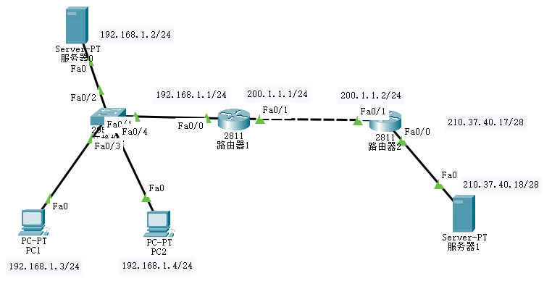

2、实验过程
2.1 静态NAT配置
（1）按拓扑图信息，设置PC1、PC2和Server0、Server1的IP地址、子网掩码和网关；
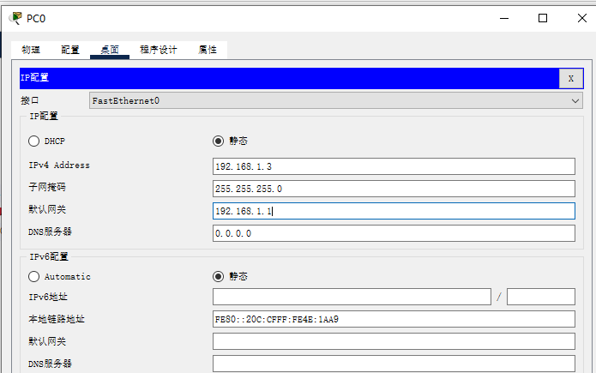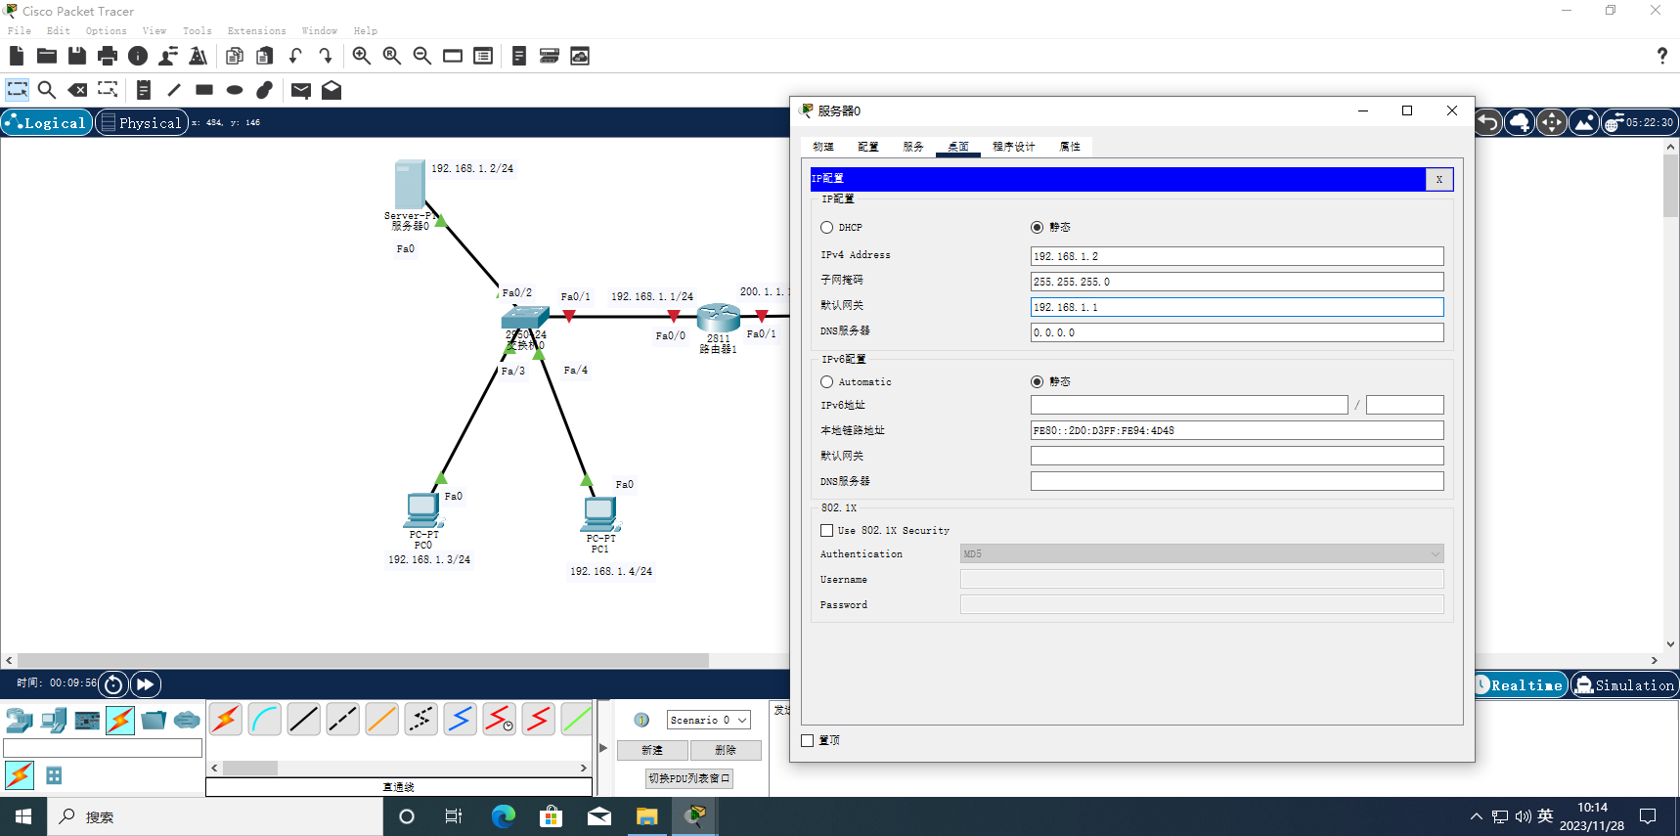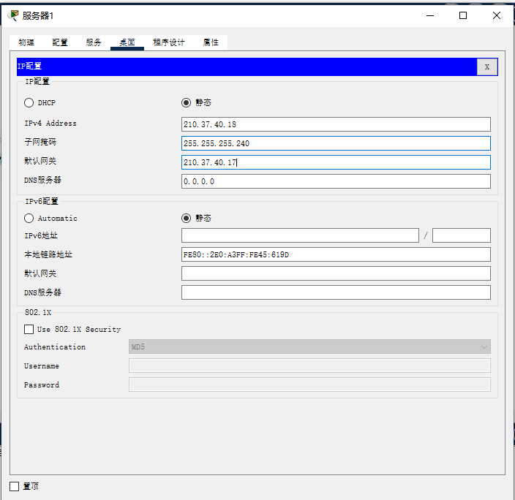
（2）配置R1端口
Router>enable //enable用于进入特权模式
Router#conf terminal //进入全局配置模式
Router(config)#hostname cxyR1
cxyR1(config)#interface f0/0
cxyR1(config-if)#ip address 192.168.1.1 255.255.255.0
cxyR1(config-if)#ip nat inside //表明为内部端口
cxyR1(config-if)#no shut
cxyR1(config-if)#exit
cxyR1(config)#interface f0/1
cxyR1(config-if)#ip address 200.1.1.1 255.255.255.0
cxyR1(config-if)#ip nat outside //表明为外部端口
cxyR1(config-if)#no shut
cxyR1(config-if)#exit
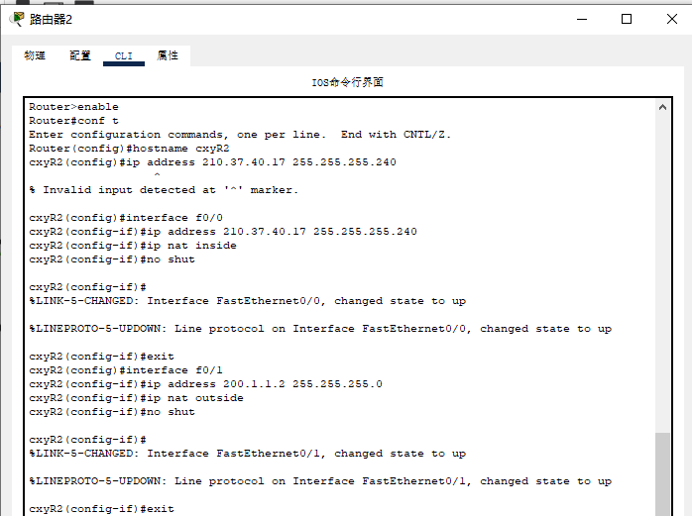
（3）配置R2端口
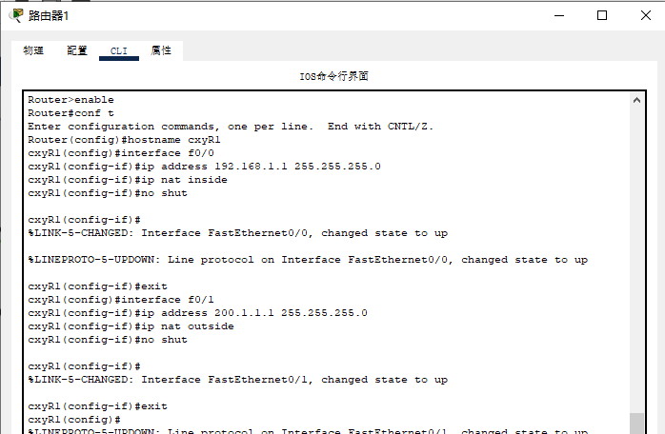
（4）测试路由器和主机的连通性
PC1可以ping通R1、不能ping通R2
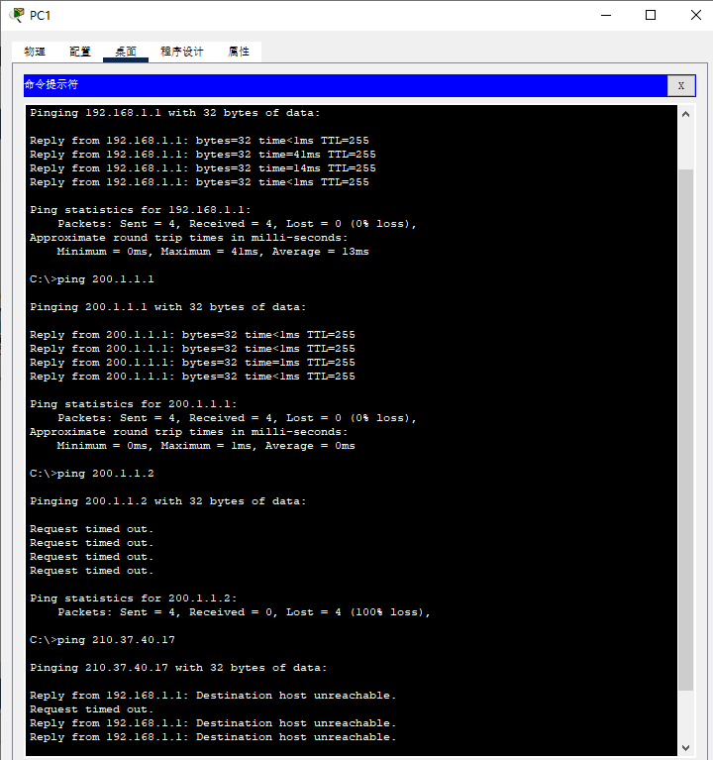
（5）配置R1和R2路由器的RIP协议
//设置R1的RIP协议
cxyR1(config)#router rip
cxyR1(config-router)#network 200.1.1.0
cxyR1(config-router)#exit
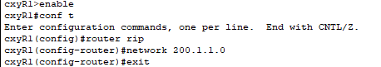
//设置R2的RIP协议
cxyR2(config)#router rip
cxyR2(config-router)#network 200.1.1.0
cxyR2(config-router)#network 210.37.40.0
cxyR2(config-router)#exit
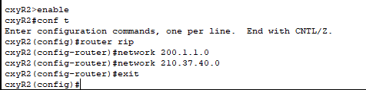
（6）测试路由器和主机的连通性
通过server1的web浏览器输入网址http://192.168.1.2访问server0
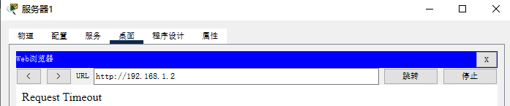
（7）静态NAT的配置，私有地址和公有地址一一对应
cxyR1(config)#ip nat inside source static 192.168.1.2 200.1.1.12
cxyR1(config)#ip nat inside source static 192.168.1.3 200.1.1.13
cxyR1(config)#ip nat inside source static 192.168.1.4 200.1.1.14
cxyR1(config)#exit
cxyR1#show ip nat statistics
cxyR1#show ip nat translations //显示NAT的设置完成的地址转换
-----------------------------------------------------------------------------------
Pro Inside global Inside local Outside local Outside global
--- 200.1.1.12 192.168.1.2 --- ---
--- 200.1.1.13 192.168.1.3 --- ---
--- 200.1.1.14 192.168.1.4 --- ---
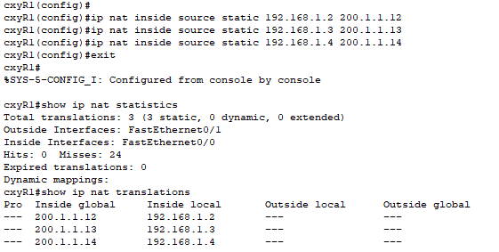
测试访问服务器：
（1）通过server1的web浏览器输入网址http://192.168.1.2访问server0
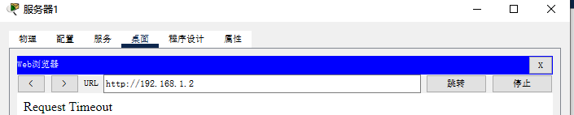
（2）通过server1的web浏览器输入网址http://200.1.1.12访问server0
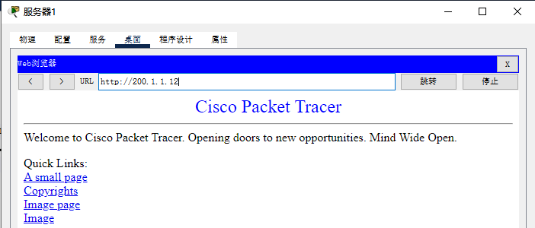
说明：
删除静态NAT的配置方法如下：
cxyR1(config)#no ip nat inside source static 192.168.1.2 200.1.1.12
cxyR1(config)#no ip nat inside source static 192.168.1.3 200.1.1.13
cxyR1(config)#no ip nat inside source static 192.168.1.4 200.1.1.14
说明：先删除静态NAT，再进行动态NAT。
2.2 动态NAT的配置
上述拓扑图结构，动态NAT的实验任务操作，仅仅改变R1路由器的NAT配置如下：
//在全局设置模式下，定义内部全局地址池
//命令格式为: ip nat pool name start-ip end-ip {prefix-length }
cxyR1(config)#ip nat pool cxypool 200.1.1.3 200.1.1.10 netmask 255.255.225.0
//在内部和外部之间建立转换关系
cxyR1(config)#ip nat inside source list 1 pool cxypool
//在内部和外部之间建立转换关系,启用复用地址转换，则只需增加overload选项
//例如： ip nat inside source list 1 pool cxypool overload
//定义一个标准的access-list规则以允许哪些内部本地地址可进行动态地址转换
cxyR1(config)#access-list 1 permit 192.168.1.0 0.0.0.255
cxyR1#show ip nat statistics
cxyR1#clear ip nat translation * //清除动态 NAT 表
cxyR1#show ip nat translations //显示NAT的设置完成的地址转换
cxyR1#debug ip nat //调试
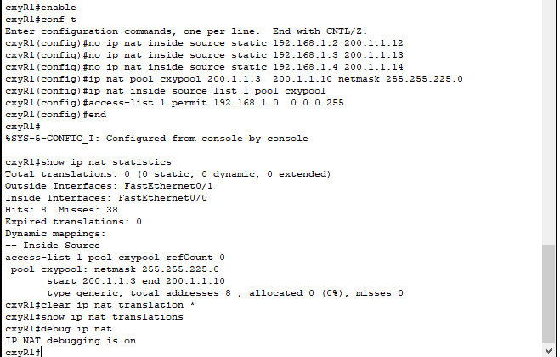
访问测试：
- 测试路由器和主机的连通性
PC1可以ping通路由器R1、R2
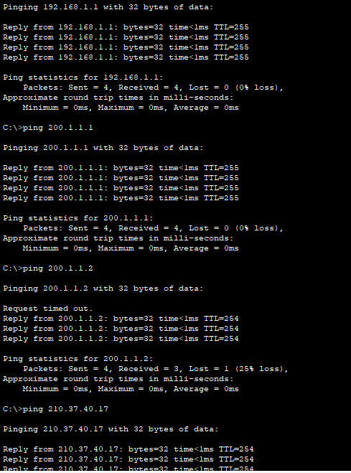
（2）通过PC1的web浏览器输入网址http://210.37.40.2访问server1
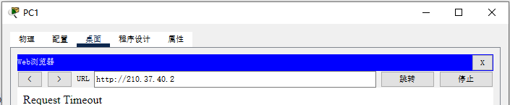
（3）通过server1的web浏览器输入网址http://192.168.1.2访问server0
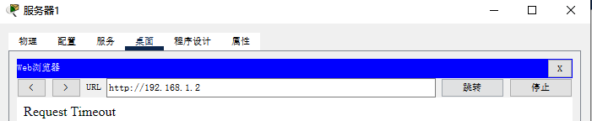
（4）通过server1的web浏览器输入网址http://200.1.1.13访问server0
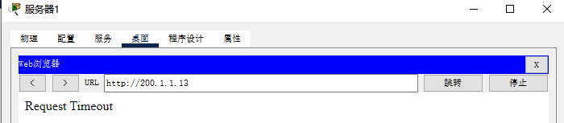
（5）通过show ip nat translations 显示NAT动态完成的地址转换
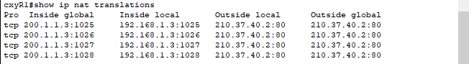
问题:
（1）若将Server0设置为静态 NAT的IP地址转换为200.1.1.111，如何设置？
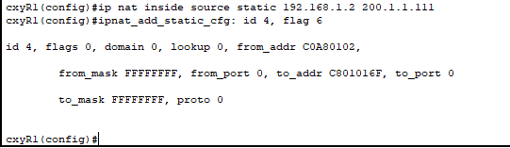
- 上述设置成功后，从PC1主机ping 200.1.1.111能否连通？
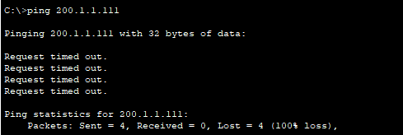
- 上述设置成功后，从PC2主机的web浏览器地址栏输入http:// 200.1.1.111，有什么返回结果？
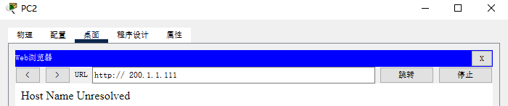

2.3 课外实验任务
习题1：
实验环境：Cisco路由器 2台；Catalyst 2950交换机 1台；PC机 2台。
INCLUDEPICTURE "http://1831.img.pp.sohu.com.cn/images/blog/2008/12/2/10/24/11e9df55eceg213.jpg" \* MERGEFORMATINET INCLUDEPICTURE "http://1831.img.pp.sohu.com.cn/images/blog/2008/12/2/10/24/11e9df55eceg213.jpg" \* MERGEFORMATINET 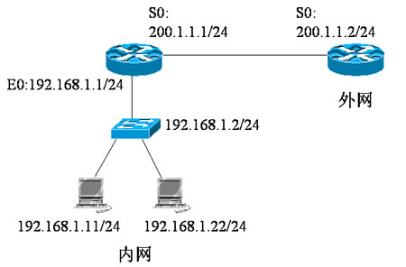
- 按上图所示连接网络；
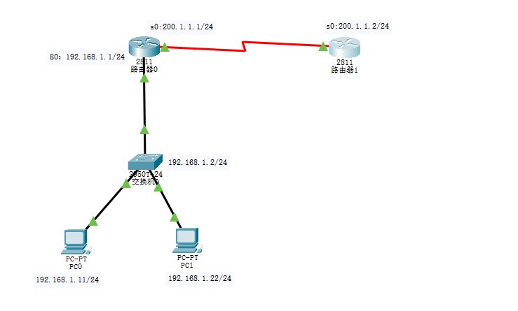
(2) 配置路由器的基本信息，包括路由器的名字、各接口的IP地址等；
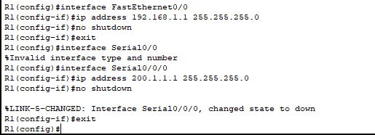
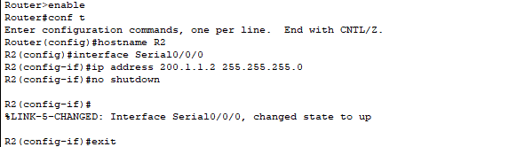
(3)配置交换机，包括交换机的名字、管理IP等；
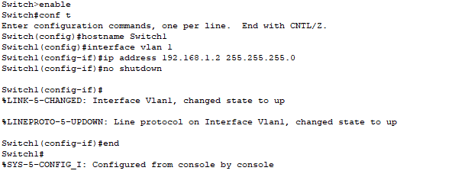
(4)配置PC机，包括IP地址和默认网关；
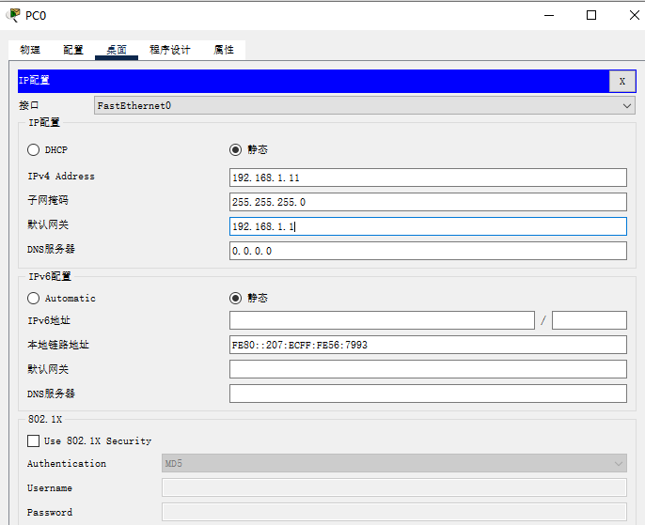
(5) 在各路由器上用“show ip interface brief”命令查看路由器接口状态，要求各已使用的接口状态均为“UP”；
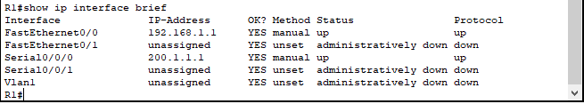
提示：由于本实验要进行3项配置，为减少重复工作，此处可用“copy running-config startup-config”命令把配置信息保存一下，在完成一项实验后用“reload”命令重启路由器。
1、配置静态NAT：
(1) 在内网路由器上配置静态NAT，将内网的IP地址192.168.1.11翻译为200.1.1.50，将192.168.1.22翻译为200.1.1.51；不要配置路由。
(2) 测试结果：在内网的PC机上ping外网的路由器，用“show ip nat translation”命令可以查看ping命令执行时的NAT翻译情况。
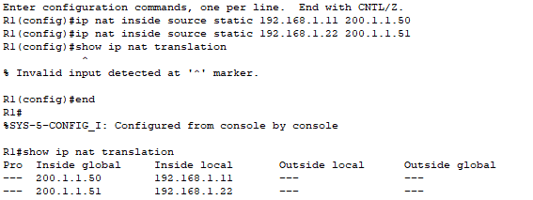
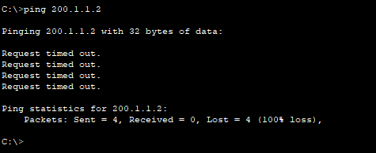
2、配置NAT池：
(1) 在内网路由器上配置NAT池，里面包含从200.1.1.100~200.1.1.110的10个IP地址，用于翻译来自于192.168.1.0网络中IP地址。
(2) 测试结果：在内网的PC机上ping外网的路由器，用“show ip nat translation”命令可以查看ping命令执行时的NAT翻译情况。
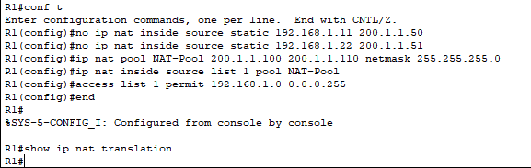
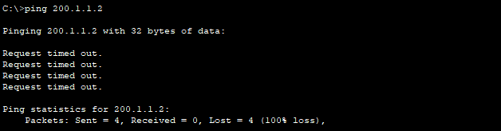
提示：NAT只有在内外网发生通讯时才会进行翻译，所以，在未通讯时用“show ip nat translation”命令看不到翻译情况。

3、配置PAT：
(1) 在内网路由器上配置PAT，将内网的IP地址都翻译为内网路由器的S0口的IP地址。
(2) 测试结果：在内网的PC机上ping外网的路由器，用“show ip nat translation”命令可以查看ping命令执行时的NAT翻译情况。
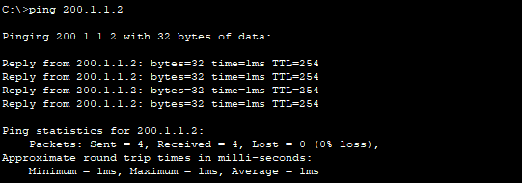
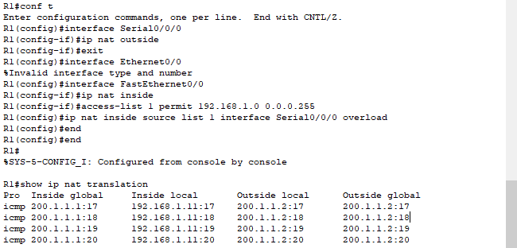
习题2：
INCLUDEPICTURE "http://1831.img.pp.sohu.com.cn/images/blog/2008/12/2/10/24/11e9df59a50g213.jpg" \* MERGEFORMATINET INCLUDEPICTURE "http://1831.img.pp.sohu.com.cn/images/blog/2008/12/2/10/24/11e9df59a50g213.jpg" \* MERGEFORMATINET 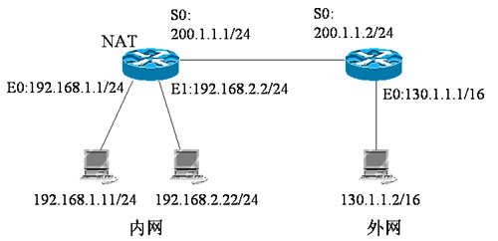
如图所示的网络中，内网中有两个C类网络，在内网路由器上配置NAT池，使用地址200.1.1.15~200.1.1.20。
在两个路由器上配置RIP路由协议，其中在内网路由器上不要启用两个内网的路由，应该用NAT使内网可以访问外网的主机130.1.1.2。
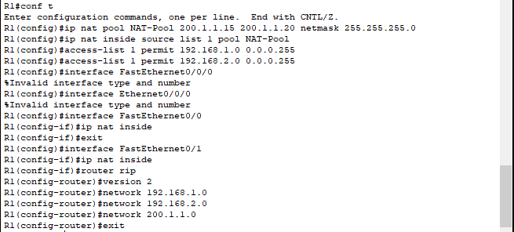
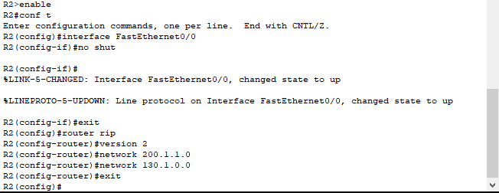
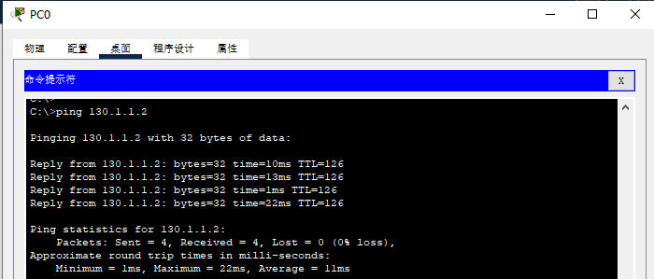

五、实验报告要求
完整记录路由器配置过程及配置参数。

